## 界面原型

总共有四个页面:首页页面(图1),登录页面(图2),商品展示页面(图3),购物车页面(图4).

在首页点击登录按钮后跳转到登录页面,点击商品图片是跳转到该商品的展示页面,在展示页面点击购买跳转到购物车页面.

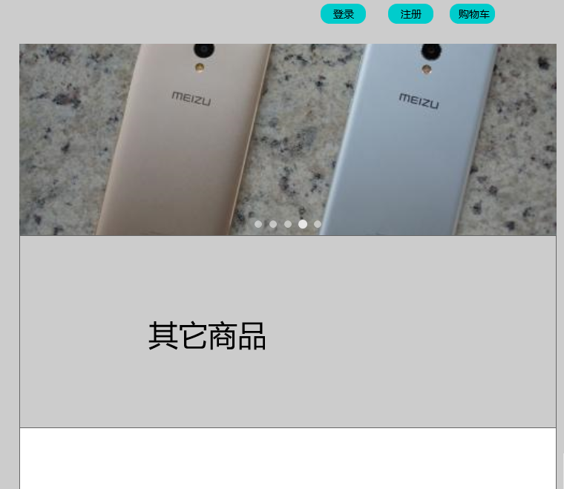

图1首页页面

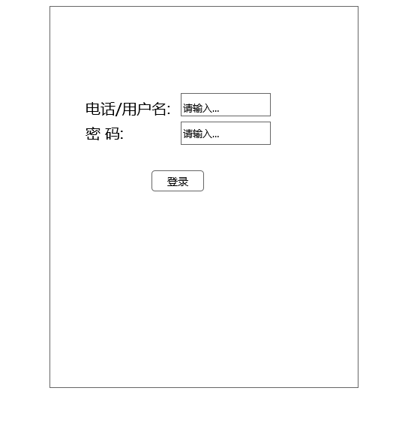

图2登录页面

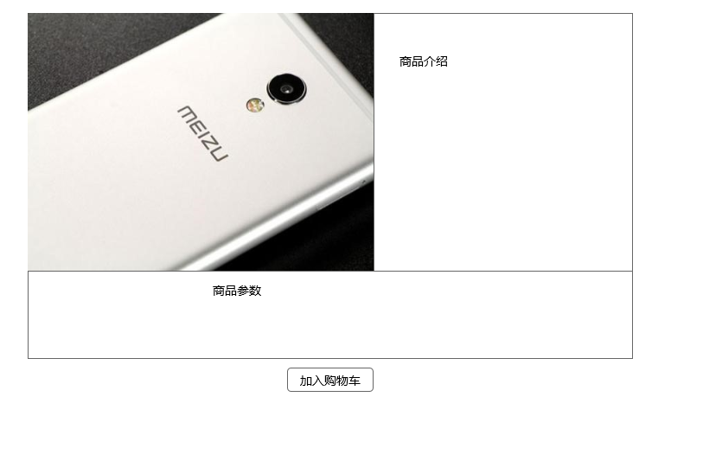

图3商品展示页面

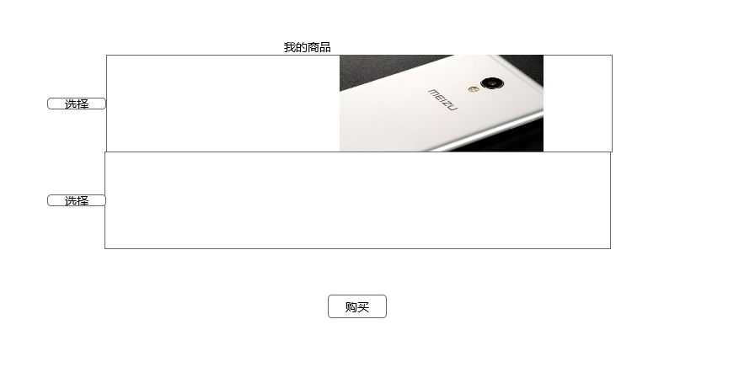

图4购物车页面

## 数据库逻辑结构

以电子商品类目为例,它包含笔记本,手机等商品,而每种商品又有其属性,如下图所示.

